**[学习微服务-第7天] ServiceComb+SpringCloud Ribbon源码解读**

|  |  |  |
| --- | --- | --- |
|  | 在上一篇 《ServiceComb + SpringCloud Ribbon使用篇》中介绍了负载均衡的概念和ServiceComb协同SpringCloud Ribbon的使用, 本篇将从源码角度介绍ServiceComb是如何实现与SpringCloud Ribbon协同工作的。 |  |

**一. ServiceComb对接 Spring Cloud Ribbon思路**

在Ribbon的wiki介绍页(https://github.com/Netflix/ribbon/wiki/Working-with-load-balancers)可以发现这样的描述：

ServerList - this can be static or dynamic. If it is dynamic (as used by DynamicServerListLoadBalancer), a background thread will refresh and filter the list at certain interval

这段介绍了ServerList接口，该接口既可以是静态获取服务实例列表也可以是动态获取的。

如果是动态获取服务列表（被DynamicServerListLoadBalancer使用），会有一个后台线程在特定得时间间隔负责刷新和过滤服务列表。

也就是说，我们只要实现了ServerList接口，加上相应的配置让Ribbon获取到，就能向Ribbon提供ServiceComb自己的服务发现逻辑。

**如下图**

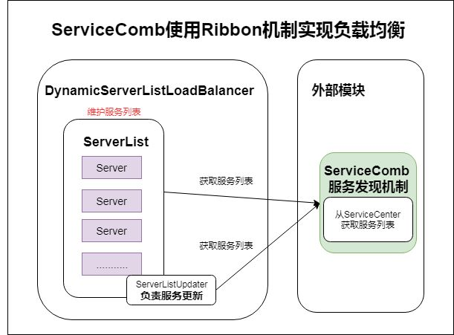

ServiceComb 在如下的org.apache.servicecomb:spring-boot-starter-discovery项目中实现了ServerList接口和相应的配置。

<dependency>  
   <groupId>org.apache.servicecomb</groupId>  
   <artifactId>spring-boot-starter-discovery</artifactId>  
   <version>1.1.0</version></dependency>

**二. 源码分析**

项目结构

如下图，红色方框内为接入SpringCloud Ribbon组件的相关类。

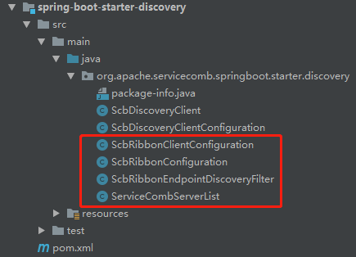

下面我们分别来看看这几个类

ScbRibbonConfiguration

Configuration 表示这是一个spring的配置类

EnableConfigurationProperties 使@ConfigurationProperties注解生效

ConditionalOnBean 只有特定名称或者类型的Bean存在于BeanFactory时才创建某个Bean

AutoConfigureAfter 只有在指定类的配置类配置完后才会生效

RibbonClients 允许在一个类中声明多个RibbonClient注解

注意Ribbon是懒加载的，而该类在RibbonAutoConfiguration初始化配置之后才会执行配置，所以该类也是懒加载

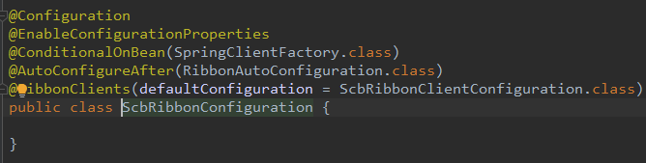

ScbRibbonClientConfiguration

在ScbRibbonConfiguration类中的RibbonClients注解指定了ScbRibbonClientConfiguration来实例化RibbonClient。 如下，该类实例化了一个ServerList对象，实际类型为ServiceCombServerList，该对象会替换DynamicServerListLoadBalancer类里的ServerList对象。

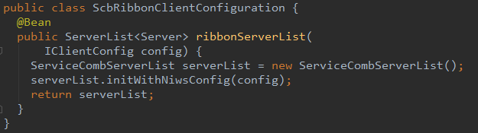

ServiceCombServerList

在Ribbon体系中，ServerList接口负责获取服务实例列表。ServiceComb使用ServiceCombServerList实现了该接口。该类使用了ServiceComb内置的服务发现能力。

ServiceCombServerList构造器里使用discoveryTree添加了一个过滤器ScbRibbonEndpointDiscoveryFilter。

•DiscoveryTree是ServiceComb Registry包的类。ServiceComb Registry包提供了服务注册，服务发现与过滤器等能力。

•ScbRibbonEndpointDiscoveryFilter继承了AbstractEndpointDiscoveryFilter，而AbstractEndpointDiscoveryFilter实现了DiscoveryFilter。DiscoveryFilter接口主要管理实例进行分组、缓存

getInitialListOfServers方法获取初始的servers；getUpdatedListOfServers方法获取更新的servers

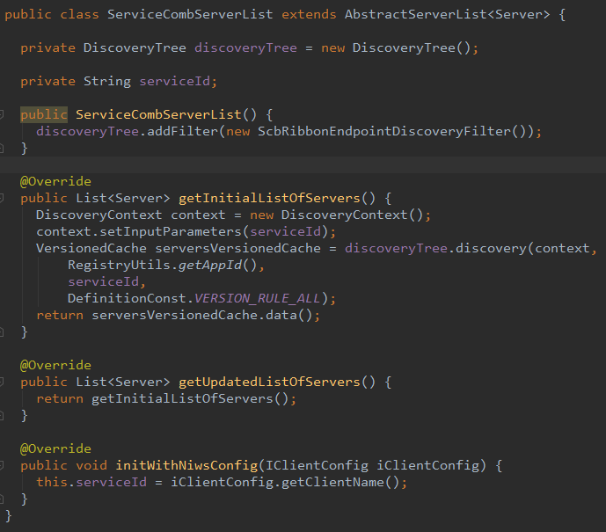

ScbRibbonEndpointDiscoveryFilter

ScbRibbonEndpointDiscoveryFilter继承于AbstractEndpointDiscoveryFilter类，观察AbstractEndpointDiscoveryFilter代码可发现有一个discovery方法,这个方法会被DiscoveryTree使用以获取服务列表。此时已进入ServiceComb Registry包内部，具体的细节不展开分析。

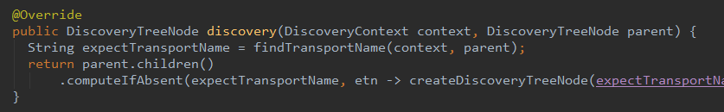

关于filter类，实际上查看DiscoveryTree的源码可发现一些信息，如下是DiscoveryTree的doDiscovery方法，该方法属于ServiceCombServerList获取服务实例列表的调用链上，而该方法会将这个获取信息的任务交给DiscoveryFilter类去处理。

